Liebe Alle, die ihr auch das BK-Heim liebt!
Am 25. August 2029 wird das BK-Heim auf Baltrum 100 Jahre alt!

Ach, das ist ja noch sooo viel Zeit. Stimmt. Trotzdem wollen wir anfangen zu erinnern, zu suchen und zu sammeln, denn das braucht bekanntlich auch Zeit.
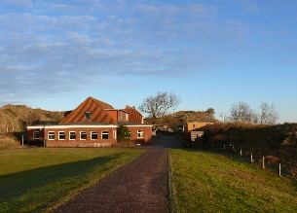
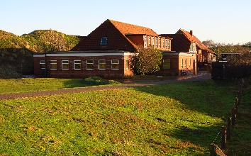
Was suchen wir?

Fotos vom BK-Heim aus seiner Geschichte. Gerne auch von den Umbauten! Erinnerungen von Euch, als ihr das erste Mal im BK-Heim übernachtet habt. Was ist eure kleine (bitte wirklich klein) Geschichte mit dem BK-Heim, schreibt sie uns! Wir brauchen dazu Daten und Namen, denn sonst können wir nicht chronologisch arbeiten.
Wie? Zuerst würde es uns helfen, wenn ihr euch aufmacht und sucht… dann eure Fotos scannt oder fotografiert und uns schickt. Oder, falls es zu viel Material ist, uns einladet, damit wir eine Sichtung vornehmen können. (Falls der Weg nicht zu weit ist.) Auf eure Geschichten sind wir in jedem Fall gespannt! Später werden wir schauen, wie wir Fotos technisch aufbereiten können und kommen evtl. noch einmal auf euch zu, um mit den Originalen zu arbeiten.
Wozu? Tja, mal sehen, was wir zusammen bekommen. Dann sollte eine kleine Dokumentation entstehen, ein Erinnerungsbuch für uns und die nachfolgende Generation. Und natürlich muss der Heimatverein auf Baltrum auch minddestens ein Exemplar bekommen.
Wohin? Sammelstelle ist: ulrike.bartkiewitz@ekir.de
oder 015117646443 (WhatsApp, Signal, Threema, SMS) oder Hüttenstr. 22, 41466 Neuss
Wer macht mit? Bislang sind wir Heidi Platz, Erik Schmittmann und Ulle Bartkiewitz… wer aber gerne mitmachen würde… Meldet euch, super gerne!

Und nun? Sind wir echt gespannt auf eure Beiträge… nur so viel, wir haben Rosenmontag schon einen Morgen zu dritt gebraucht, um unsere Erinnerungen auszutauschen und das war echt schön!
Nehmt euch Zeit und Erinnert euch!

Herzliche Grüße, Heidi, Erik und Ulle

P.S.: Ihr könnt den Brief gerne weitergeben!

